院（系）： 专业： 年级： 学生姓名： 学号：

------------------------------------------------- 密 ---------------------------------- 封 ----------------------------- 线 ---------------------------------------------------------
华中师范大学2015–2016学年第2学期
期末考试试卷（A卷答案）

课程名称 算法设计与分析 课程编号 48710003 任课教师

题型 | 填空 | 简答 | 计算 | 设计 | 总分
分值 | 16 | 24 | 30 | 30 | 100
得分

得分 | 评阅人 | 一、填空题：（共8题，每空1分，共16分）

- 常用的算法描述方法有自然语言、 流程图 、程序设计语言和 伪代码 等。
- 分治法在划分子问题时需要尽量满足独立子问题和___平衡___子问题两个基本原则。
3、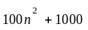＝Θ（ ），2^{n}+100n² = Ο（ 2^{n} ）。
4、可以用动态规划法求解的问题需满足 最优性 原理。动态规划中填表的作用是__以空间换时间_。
5、适合贪心法求解最优解的问题一般具备 最优子结构 性质和 贪心选择 性质。
6、分支限界法可以看作是对 蛮力 法的一种改进策略，分支限界法按照__广度 _优先策略遍历解空间树。
7、快速排序在最好情况下的时间复杂性为 O(n*logn) ，在平均情况下为 O(n*logn) ，在最坏情况下为___ O(n²)__。
8、能在多项式时间内运行确定性算法求解的判定问题称为___P__类问题；而能在多项式时间内运行非确定性算法求解的判定问题称为 NP _类问题。

得分 | 评阅人 | 二、简答题：（共3题，每题8分，共24分）

1、分治法的基本思想是什么?

答：将一个难以直接解决的大问题，划分成一些规模较小的子问题，以便各个击破，分而治之。更一般地说，将要求解的原问题划分成k个较小规模的子问题，对这k个子问题分别求解。如果子问题的规模仍然不够小，则再将每个子问题划分为k个规模更小的子问题，如此分解下去，直到问题规模足够小，很容易求出其解为止，再将子问题的解合并为一个更大规模的问题的解，自底向上逐步求出原问题的解。
试说明活动安排问题具有贪心选择性质。

- 试说明活动安排问题具有贪心选择性质。

答：详见教材（第一版）153面最上面两段。

3、试述舍伍德型概率算法的思想，其如何使选择问题在最坏的情况下复杂性趋近于平均情况下的时间性能。

答：舍伍德型概率算法总能求得问题的一个解，并且所求得的解总是正确的。但与其相对应的确定性算法相比，舍伍德型概率算法的平均时间复杂性没有改进。换言之，舍伍德型概率算法不是避免算法的最坏情况行为，而是设法消除了算法的不同输入实例对算法时间性能的影响，对所有输入实例而言，舍伍德型概率算法的运行时间相对比较均匀，其时间复杂性与原有的确定性算法在平均情况下的时间复杂性相当。
选择问题的舍伍德型概率算法在一次划分之前，根据随机数在待划分序列中随机确定一个记录作为轴值，并把它与第一个记录交换，则一次划分后得到期望均衡的两个子序列，使得选择问题在最坏情况下的时间性能趋近于平均情况的时间性能。

得分 | 评阅人 | 三、计算题：（共3题，每题10分，共30分）

- 设两算法时间复杂性递推关系式分别为T₁ ( n ) = ， T₁ (1) = 1 和 T₂ (n) = ， T₂ (1) = 1，请使用通用分治递推式分别计算时间复杂性。

T₁ (n) = O (n ^{log}₂³ )

T₂ (n) = O (n )

第 1 页(共 3 页)

------------------------------------------------- 密 ---------------------------------- 封 ----------------------------- 线 ---------------------------------------------------------
2、如下的0/1背包问题：n ＝ 4，物品重量W = [7，3，15，5]，价值P = [28，9，30，5]，背包容量C = 26，试给出分枝限界法所搜索的解空间树，要求给出剪枝策略和对应节点的状态，并给出一个最优解。

最优值：58
解向量：（1 1 1 0）

3、用回溯法求解4-皇后问题，给出设计思路并画出搜索树，要求结点按照生成的顺序进行编号。

四皇后问题的解空间树是一个完全4叉树，树的根结点表示搜索的初始状态，从根结点到第2层结点对应皇后1在棋盘中第1行的可能摆放位置(检查各列，测试是否有合适的位置)，从第2层结点到第3层结点对应皇后2在棋盘中第2行的可能摆放位置，依此类推。
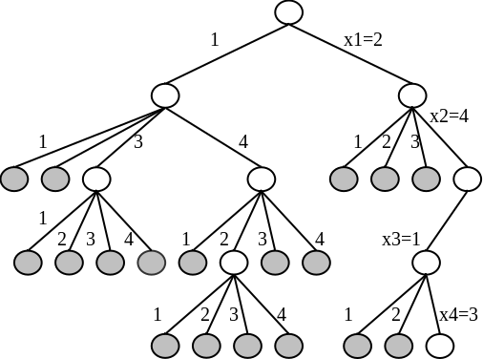

得分 | 评阅人 | 四、设计题（共2题，每题15分，共30分）

1、用动态规划法求序列X={B, E, A, D, C, F, E}，Y={E, B, C, B, F, A, C}的最长公共子序列，要求给出设计思想、计算过程的矩阵、程序代码（或伪代码）。

解：
1）设计思想
要找出序列X={x1, x2,…, xm}和Y={y1, y2,…, yn}的最长公共子序列，可按下述递推方式计算：当x_{m}=y_{n}时，找出Xm-1和Yn-1的最长公共子序列，然后在其尾部加上xm即可得到X和Y的最长公共子序列；当x_{m}≠y_{n}时，必须求解两个子问题：找出Xm-1和Y的最长公共子序列以及Xm和Yn-1的最长公共子序列，这两个公共子序列中的较长者即为X和Y的最长公共子序列。
用L[i][j]表示子序列Xi和Yj的最长公共子序列的长度，可得如下动态规划函数：
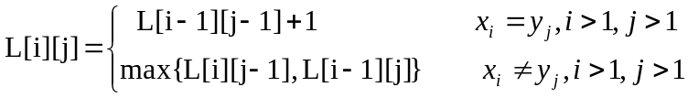
L[0][0]=L[i][0]=L[0][j]=0(1≤i≤m,1≤j≤n)
2）计算过程的矩阵
最长公共子序列长度为3，最长公共子序列为：B，A，C或者E， A，C，计算如下，
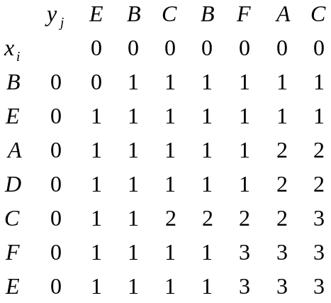
3）伪代码
int CommonOrder(int m, int n, int x[ ], int y[ ], int z[ ])
{
for (j=0; j<=n; j++) //初始化第0行
L[0][j]=0;
for (i=0; j<=m; i++) //初始化第0列
L[i][0]=0;
for (i=1; i<=m; i++)
for (j=1; j<=n; j++)
if (x[i]= =y[j]) { L[i][j]=L[i-1][j-1]+1; S[i][j]=1; }
else if (L[i][j-1]>=L[i-1][j]) { L[i][j]=L[i][j-1]; S[i][j]=2; }
else {L[i][j]=L[i-1][j]; S[i][j]=3; }
i=m; j=n; k=L[m][n];
for (i>0 && j>0)
{
if (S[i][j]= =1) { z[k]=x[i]; k--; i--; j--; }
else if (S[i][j]= =2) j--;
else i--;
}

第 2 页(共 3 页)
2、设M是一个n×n的整数矩阵，其中每一行（从左到右）和每一列（从上到下）的元素都按升序排列（示例矩阵如下图所示），试设计算法确定一个给定整数x是否在M中。使用文字描述算法的基本思想，写出伪代码并分析该算法在最坏情况下的时间复杂度。（提示：此题解法不唯一，请尽量设计时间复杂度低的算法，将按照时间复杂度情况酌情评分）
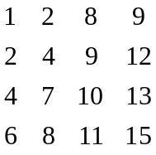

解法1：蛮力法，最坏情况下O(n²)
分治： 3T（n/2） = n^log2(3)

解法2：减治法1 【此法有错】
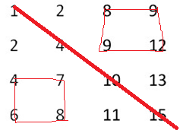
如果查找的数字4<x<10，则在左下与右上子矩阵查找；
如果查找的数字x<=4，则在左上；
如果查找的数字x>=10，则在右下；

最坏情况：T(n)=2*T(n/2)+O(1)=O(n)

解法3：减治法2【此法巧妙】
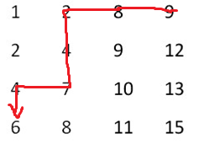
首先直接定位到最右上角的元素：
如果x<9，则x肯定不在最后一列；
如果x>9，则x肯定不在第一行；
以此类推。 最差情况下：O(n)

------------------------------------------------- 密 ---------------------------------- 封 ----------------------------- 线 ---------------------------------------------------------

第 3 页(共 3 页)

